Иногда при подключении к удаленному рабочему столу возникает ошибка, представленная на изображении внизу.

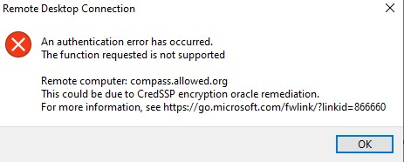

Чтобы выполнить подключение произведите исправление в этой ветке реестра:

\HKEY_LOCAL_MACHINE\SOFTWARE\Microsoft\Windows\CurrentVersion\Policies\System\CredSSP\Parameters

Параметру AllowEncryptionOracle следует присвоить значение 2.